Onderzoeksrapport
  - Bodemvochtigheidsensoren gemeente Leiden
  - Fase 2



Inhoudsopgave
Managementsamenvatting 3
1. Samenvatting fase 1 4
2. Doelstelling en aanpak fase 2 5
2.1 Doelstelling 5
2.2 Aanpak 5
2.2.1 Hoe om te gaan met sterk verschillende sensorwaarden per locatie? 5
2.2.2 Hoe ontwikkelt de relatieve permittiviteit zich in periodes van regen en droogte? 7
2.2.3 Wanneer, waar, en hoeveel wordt er gewaterd door de verantwoordelijke partijen? 8
3. Conclusies fase 2 9
3.1 Bevindingen 9
3.2 Aanbevelingen 15

Managementsamenvatting
In dit onderzoeksrapport wordt verslag gedaan van fase 2 van het project rondom bodemvochtigheidsensoren binnen de gemeente Leiden. Deze fase had als belangrijkste doelen het valideren van de bevindingen uit fase 1 en het verder verfijnen van de methode om een grenswaarde voor bewatering te bepalen. Waar in fase 1 vooral is gekeken naar de huidige noodzaak van water geven, lag in fase 2 de nadruk op het voorspellen van toekomstige waterbehoefte, met als doel om bewatering efficiënter en beter onderbouwd te laten plaatsvinden.
Uit de analyses blijkt dat de belangrijkste conclusies uit fase 1 grotendeels standhouden. Sensorwaarden verschillen sterk per locatie, maar vertonen vaak vergelijkbare trends in de tijd. Door gebruik te maken van een genormaliseerde bodemvochtigheidsindex (SMI) is het mogelijk om uiteenlopende sensorgegevens op een consistente manier te interpreteren. Hiermee kunnen trends in verdroging en verzadiging beter worden herkend, ondanks verschillen in absolute meetwaarden. Tegelijkertijd is vastgesteld dat de reactie van sensoren op neerslag minder eenduidig is dan verwacht. Zowel lichte als zwaardere regenval leidt niet altijd tot een voorspelbare toename van de gemeten bodemvochtigheid, wat de interpretatie van de data bemoeilijkt.
Een belangrijk onderdeel van fase 2 was het benaderen van het verwelkingspunt en de grondcapaciteit, die nodig zijn om de SMI te bepalen. Omdat gedetailleerde informatie over bodemopbouw en beplanting ontbreekt, is in deze fase gebruikgemaakt van een deductieve methode gebaseerd op de extremen in de sensordata. Deze aanpak blijkt vooral geschikt voor het inschatten van de grondcapaciteit, terwijl het verwelkingspunt waarschijnlijk te hoog wordt ingeschat. Een meer nauwkeurige, inductieve benadering is mogelijk, maar vereist structurele en betrouwbare data over daadwerkelijke watergiften.
Daarnaast is onderzocht in hoeverre de ontwikkeling van de bodemvochtigheid kan worden voorspeld. Hiervoor is een machine learning-model ingezet dat op basis van historische sensor- en weerdata, en weersverwachtingen een voorspelling doet voor de komende dagen. Hoewel dit model in staat is complexe patronen te herkennen, wordt de voorspellende kracht beperkt door de onvolledigheid en ogenschijnlijke willekeur in de reacties van de sensoren op regen.
De resultaten van fase 2 laten zien dat er potentie zit in datagedreven bewatering, maar dat de huidige datakwaliteit en contextinformatie onvoldoende zijn om hier al robuuste operationele beslissingen op te baseren. De conclusies van deze fase vertalen zich daarom vooral in aanbevelingen voor vervolgstappen. De hoogste prioriteit ligt bij het beter verklaren van sensorwaarden, het structureel vastleggen van bewateringsmomenten en het verder standaardiseren van sensorplaatsing.

Samenvatting fase 1
De belangrijkste bevindingen gedaan tijdens fase 1 waren als volgt:
- De sensorwaarden variëren sterk per locatie. Locatie-specifieke patronen in minimale, maximale en gemiddelde vochtwaarden zijn vastgesteld, en zijn erg divers.
- Effect van neerslag: Sensoren reageren meestal niet direct op neerslag, maar pas na één of meerdere dagen.
- Lichte regen (<10 mm) heeft weinig tot geen effect op de dieper gelegen vochtigheidsniveaus. Een bevestiging van de welbekende term ‘buitje voor de stof’.
- Diepte-effect: Sensoren op 15 cm reageren sneller op neerslag dan dieper geplaatste sensoren op 30 cm. Dit komt door de langzamere waterpenetratie naar diepere lagen, wat ook in lijn der verwachting lag.
- Drempelwaarden: Een methodiek is ontwikkeld om een drempelwaarde vast te stellen, die bepaalt wanneer irrigatie noodzakelijk is. Deze waarden moeten echter verder gevalideerd worden.
Uit deze bevindingen, en de ervaring opgedaan tijdens fase 1, waren de volgende aanbevelingen gedaan voor volgende fases:
- Standaardisatie van plaatsing: Ontwikkel duidelijke richtlijnen voor plaatsing en documenteer locaties met GPS-coördinaten.
- Gebruik onderhoudsvrije sensoren: Overweeg sensoren met een langere levensduur (5-10 jaar) om operationele kosten te verlagen.
- Zonegerichte irrigatie: Introduceer zonespecifieke irrigatieplannen gebaseerd op drempelwaarden voor verschillende planttypen en grondsoorten.
- Validering van drempelwaarden: Vergelijk de data met de expertise van groenbeheerders om de methodiek te -verfijnen.
- Langdurige monitoring: Voer aanvullende analyses uit in droge jaren om de robuustheid van de bevindingen te vergroten.

Doelstelling en aanpak fase 2

2.1 Doelstelling
Fase 2 had enerzijds het doel om de resultaten van fase 1 te valideren, en anderzijds om de methode voor het bepalen van een grenswaarde voor irrigatie te verfijnen.
Wat betreft het bepalen van een grenswaarde voor irrigatie is de vraag in fase 2 iets anders benaderd. Waar de grenswaarde uit fase 1 de vraag beantwoordt of er op het huidige moment gewaterd moet worden, is gepoogd dit in fase 2 te verfijnen naar wanneer in de toekomst er gewaterd moet gaan worden.

2.2 Aanpak
Om aan de doelstelling van fase 2 te voldoen is er allereerst een lijst van vraagstukken opgesteld die, zodra beantwoordt, leiden tot het uiteindelijke antwoord op de vraag hoe de grenswaarde het beste bepaald kan worden. Hieronder deze vraagstukken.

2.2.1 Hoe om te gaan met sterk verschillende sensorwaarden per locatie?
Uit de sensordata is duidelijk geworden dat de relatieve permittiviteit sterk verschilt tussen de verschillende sensorlocaties. Wel zijn dezelfde trends te zien. Zodoende is ervoor gekozen om de sensorwaarden te normaliseren naar waardes tussen 0 en 1. Dit houdt in dat de hoogste waarde van een sensor op 1 wordt gesteld, en de laagste waarde op 0 wordt gesteld.
De formule die hiervoor is gebruikt is
SMI = (θ - θVP) / (θGC - θVP)
Waarbij θ het huidige grondvochtniveau is, θVP (verwelkingspunt) het punt is waarop planten onvoldoende vocht uit de grond kunnen opnemen om te overleven, en θGC (grondcapaciteit) de maximale hoeveelheid vocht is die de grond kan vasthouden. Deze formule geeft uiteindelijk de Soil Moisture Index oftwel de bodemvochtigheidsindex.
Op het moment dat het huidige grondvochtniveau gelijk is aan het verwelkingspunt is de SMI 0. Op dat punt beginnen de planten af te sterven, en is er dringend extra water nodig. Mocht het grondvochtniveau de grondcapaciteit bereiken, dan komt de SMI op 1 te staan en kan de grond niet langer water opnemen. Dit zal te zien zijn in een afvlakking van de relatieve-permittiviteitsgrafiek van de sensor.
Door een SMI te gebruiken in plaats van de directe sensorwaarden kunnen alle uitslagen van de verschillende sensoren op dezelfde manier geïnterpreteerd worden, en worden ook de gedeelde trends duidelijker.

Hoe worden het verwelkingspunt en de grondcapaciteit bepaald?
Idealiter zou per stuk land waar gewaterd wordt bekend zijn wat de compositie van de grond is, waardoor in een laboratorium bepaald kan worden wat de maximale capaciteit van dat stuk grond is. Ook zou idealiter bekend zijn welke planten op deze grond staan, en bij welk bodemvochtgehalte die beginnen te verwelken. Helaas is die data niet beschikbaar, en valt het ook niet binnen de grenzen van dit project om die te voorzien. Hoewel het door de grote verscheidenheid aan plant- en grondsoorten nooit praktisch zal zijn om deze waardes systematisch te bepalen, kunnen ze wel benaderd worden per sensor.
Deductief
Om een snelle, maar minder betrouwbare schatting te maken van θVP en θGP kan men de onderste 5% en bovenste 95% van de sensorwaarden nemen. Als er genoeg data is over genoeg verschillende omstandigheden zou de laagste waarde van de sensor een kurkdroge grond aan moeten geven, en de 5% van waardes daarboven grondvochtniveaus waarin planten niet kunnen overleven. Dit wordt dan het verwelkingspunt θVP. Eveneens zou de bovenste waarde van de sensor een compleet doordrenkte grond aan moeten geven, en de 5% daaronder zou grond aangeven die zeer weinig tot geen capaciteit meer heeft voor water. Dit wordt dan de grondcapaciteit θGC.
Aangezien de gemeente Leiden haar planten niet laat verwelken en er zodoende nooit waardes voor echt kurkdroge grond worden gemeten, valt de θVP met deze methode te hoog uit. Wel zijn er periodes gemeten waarin de grond door sterke regenval doordrenkt was. Hierdoor is er meer vertrouwen in de waarde van θGC.
De deductieve methode is de methode die gebruikt is in fase 2.
Inductief
Een langzamere, maar mogelijk meer nauwkeurige manier om θVP en θGC te bepalen is door de sensorwaarden op bepaalde momenten te vergelijken met de mening van een expert. Als een expert bijvoorbeeld aangeeft dat de planten in een bepaald gebied zeer binnenkort zullen gaan verwelken, kan dit vergeleken worden met de sensorwaarde van dat moment. Na dit soort situaties een aantal keer te hebben vergeleken met de sensorwaarden kan er een aardige inschatting gemaakt worden van het verwelkingspunt θVP. Eveneens kan er na hevige regenval nagegaan worden of er water blijft staan op de grond, waarna redelijkerwijs aangenomen kan worden dat de grond geen capaciteit meer heeft om dit water op te nemen. Deze overeenkomende waarde van de sensor kan dan genomen worden als de grondcapaciteit θGC.
Inductieve methode benaderen
Als men de deductieve en inductieve methode vergelijkt wordt duidelijk dat de inductieve methode vooral voordelen biedt in het nauwkeurig bepalen van het verwelkingspunt. Een benadering van deze methode kan worden bereikt door te kijken naar het moment dat een partij is begonnen met wateren in zijn sector. Hierbij wordt de aanname gedaan dat een partij begint met wateren op het moment dat hij inschat de planten op korte termijn water nodig zullen hebben. De relatieve permittiviteit van de grond op dit moment, zo wordt verwacht, zal dan dicht bij het verwelkingspunt van de planten in dat gebied liggen. Om deze methode toe te passen is op het moment echter onvoldoende data beschikbaar over de momenten waarop water is gegeven door de verschillende partijen.

2.2.2 Hoe ontwikkelt de relatieve permittiviteit zich in periodes van regen en droogte?
Om te bepalen wanneer een partij moet gaan wateren om te voorkomen dat de planten verwelken is het nodig om te bepalen hoe de SMI zich ontwikkelt. In deze fase is gekozen voor een gradient-boosted decision tree machine learning model om de toekomstige waarde van de SMI te voorspellen. Dit model neemt een aantal variabelen zoals onder anderen de temperatuur, de regenval, en de droogte van de grond, en leert hieruit hoe deze factoren de SMI beïnvloeden. Door dit model het weerbericht van de komende dagen te geven kan voorspeld worden hoe de SMI zich over de komende dagen zal ontwikkelen.
Hoewel de beslissingen van dit model moeilijker te interpreteren zijn, is dit model wel beter in het onderkennen van complexe patronen in de data en is de voorspelde data veelal nauwkeuriger dan andere modellen. Uiteindelijk is besloten de focus te leggen op de nauwkeurigheid van de voorspelde data.
In dit proces zijn twee zaken die voor onnauwkeurigheid in de voorspelling kunnen zorgen, en zijn hieronder beschreven.

Het effect van de seizoenen op de fit van de data
Ten eerste is er de nauwkeurigheid van het model. Hoe goed het model de data kan volgen wordt de fit genoemd. Alleen als er een goede fit is met de reeds verkregen data kan het model daarna een juiste voorspelling doen op basis van het weerbericht. Dit kan verbeterd worden door het vergaren van meer data, zoals hieronder uitgelegd.
Het is bekend dat de grond droger is in de zomer, en dat planten sneller door hun water heen gaan in deze periode. Dit komt voort uit vele factoren die niet allemaal te meten zijn. In het huidige model zijn de temperatuur van de lucht, de droogte en temperatuur van de grond, de bewolking en de hoeveelheid neerslag meegenomen. Echter kunnen variabelen zoals de dichtheid van de planten rond een sensor of de luchtvochtigheid op dit moment niet worden gemeten, en zijn ook in de weersvoorspelling niet makkelijk verkrijgbaar. Het is hierdoor lastig om in het voorspellende model rekening te houden met de effecten van de seizoenen.
Dit is geen probleem, aangezien slechts de volgende 10 dagen aan grondvochtigheid worden voorspeld. Hiervoor is recente data het meest relevant, waardoor de afgelopen drie maanden als trainingsdata kunnen worden gebruikt om de daaropvolgende 10 dagen te voorspellen. Deze aanpak heeft echt als gevolg dat het toevoegen van oudere data van dezelfde sensor de fit van het model niet direct verbetert, wanneer deze data buiten het beschouwde seizoensvenster valt.
Historische reeksen worden pas waardevol zodra dezelfde seizoenen over meerdere jaren kunnen worden vergeleken voor dezelfde sensoren. Het model is dan in staat de seizoenseffecten voor die drie maanden te leren. Daarnaast kan de fit verder worden verbeterd door data van meerdere sensoren te combineren, waardoor overeenkomende trends, zoals een toename in grondvocht na neerslag, beter uit de data kunnen worden geïsoleerd.

Nauwkeurigheid van het weerbericht
Natuurlijk speelt ook de nauwkeurigheid van het weerbericht een belangrijke rol in de nauwkeurigheid van de voorspelling die zich baseert op het weerbericht. Het is op het moment onduidelijk hoe nauwkeurig het weerbericht is zoals die wordt afgenomen door meteoserver. Om dit te bepalen zou het weerbericht en het uiteindelijke weer over een langere periode moeten worden bijgehouden, om daarna uit die data te bepalen hoe sterk het weerbericht afweek van het weer.

2.2.3 Wanneer, waar, en hoeveel wordt er gewaterd door de verantwoordelijke partijen?
Deze vraag bleek het moeilijkste te beantwoorden, omdat deze data tot nu dan toe niet bewust werd vastgelegd door de waterende partijen. In fase 2 hebben slechts een deel van de partijen slechts een deel van de momenten kunnen leveren waarop gewaterd zou zijn. De nauwkeurigheid van deze data is ook onduidelijk.
Deze data is nodig om 3 redenen:
- Zoals aangegeven onder “Hoe worden het verwelkingspunt en de grondcapaciteit bepaald?” is deze data nodig om het verwelkingspunt van de planten nauwkeuriger te bepalen. Dit zal het verwelkingspunt in het model lager leggen, waardoor het minder snel zal aangeven dat er gewaterd moet worden, waardoor meer water en mankracht wordt bespaard.
- In de data is nu niet zichtbaar waardoor de grondvochtigheid stijgt op een regenloze dag. Data van de bewatering kan het voorspellende model vertellen of de onverklaarde stijging een moment is wat genegeerd moet worden als een sensorfout, of juist een teken is van bewatering die dag.
- Data van de bewatering kan gebruikt worden om de bewatering te verbeteren. Als de sensoren consequent aangeven dat de grondvochtigheid niet verbetert na het wateren is dit aanleiding tot het revalueren van de gebruikte bewateringsmethodes.
Hoe dit aangepakt kan worden is verder geschreven onder “Bewateringsdata ontvangen” binnen de conclusies van fase 2.

Conclusies fase 2

3.1 Bevindingen
Fase 2 had enerzijds het doel om de resultaten van fase 1 te valideren, en anderzijds om de methode voor het bepalen van een grenswaarde voor irrigatie te verfijnen.

Validatie fase 1
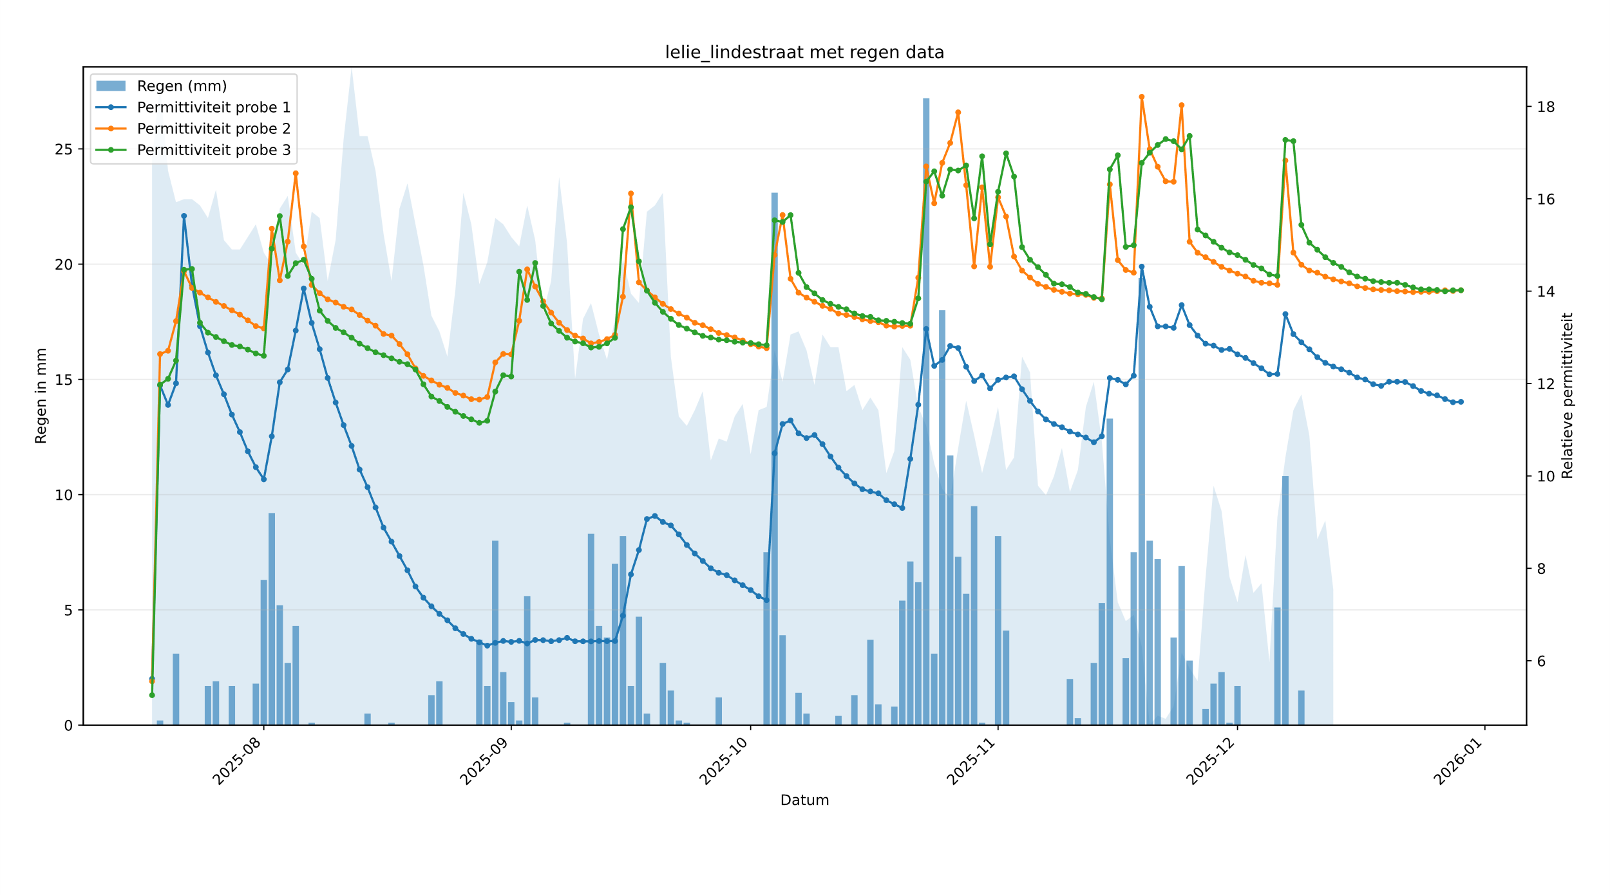
Omwille van de bondigheid volstaat het om te vermelden dat de bevindingen van fase 1, zoals hierboven vermeld, bijna allemaal zijn gevalideerd in fase 2. Het enige wat niet gevalideerd kon worden was de stelling dat een bui van minder dan 10 millimeter weinig tot geen effect zou hebben op de grondvochtigheid van grondlagen dieper dan 30cm. De data die in fase 2 is opgehaald voor deze diepere grondlagen laat wel degelijk een stijging zien in relatieve permittiviteit voor enkele dagen regen onder de 10mm, zoals te zien in figuur 1. Probes 2 en 3, geplaatst op 50cm en 70cm diep respectievelijk, reageren duidelijk op de kleine buien in augustus en september. Let ook dat deze data de regenval per dag bij elkaar optelt, en dat de individuele buien zodoende kleiner kunnen zijn dan afgebeeld in de grafiek voor die dag.
Figuur 1: Relatieve permittiviteit zoals gemeten door de drie probes van de sensor op de Lindestraat, regen als blauw staafdiagram, en temperatuur als lichtblauwe arcering.
Echter zijn er ook gevallen in de data waarbij een sensor niet tot nauwelijks reageert op meerdere dagen regen, zoals te zien in figuur 2. Daar is te zien dat in augustus een aantal dagen regen leidt tot een sterkte stijging in de relatieve permittiviteit; regenval begin september de permittiviteit slechts op peil houdt, en vergelijkbare regenval daarna weer voor een forse stijging zorgt. Van oktober tot en met december volgen dan veel zwaardere regendagen, die veel minder effect hebben voor de relatieve permittiviteit.
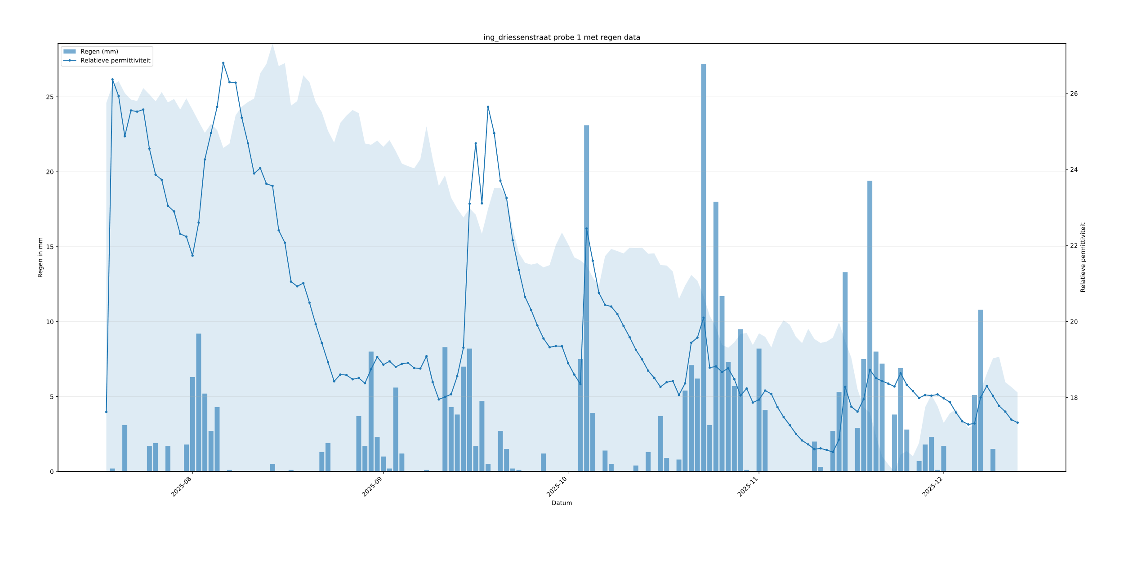
Hoewel er dus een kern van waarheid kan zitten in de stelling gedaan in fase 1, kan die met de data van fase 2 niet gevalideerd worden.
Figuur 2: Relatieve permittiviteit zoals gemeten door de eerste probe (15cm diep) van de sensor op de Ir. Driessenstraat, regen als blauw staafdiagram, en temperatuur als lichtblauwe arcering.

Onverwacht klein effect van watergiften
Zoals eerder gesteld is er onvoldoende data beschikbaar over watergiften in de periode dat er voor fase 2 sensordata is opgehaald. Hierdoor kan in maar een klein gedeelte van de sensordata gekeken worden of de watergiften hierin worden herkend. Toch valt nu al op dat het effect van de watergiften niet zo groot is als verwacht, of zelfs afwezig is. Zie hiervoor figuur 3.
In dit figuur is in rood de periode aangegeven dat is water gegeven door De Heer. Zij beheren het gebied waar ook de Gabriël Metzustraat onder valt. Echter is voor deze sensor geen stijging in relatieve permittiviteit te zien, dan wel door regen dan wel door bewatering. Hier kunnen verschillende verklaringen voor zijn. Het kan zijn dat er geen water is gegeven op de locatie van de sensor of dat er niet genoeg water is gegeven om te registreren op de sensor. Aangezien het zowel onduidelijk is wanneer en waar er precies is bewaterd kan dit helaas niet verder verklaard worden.
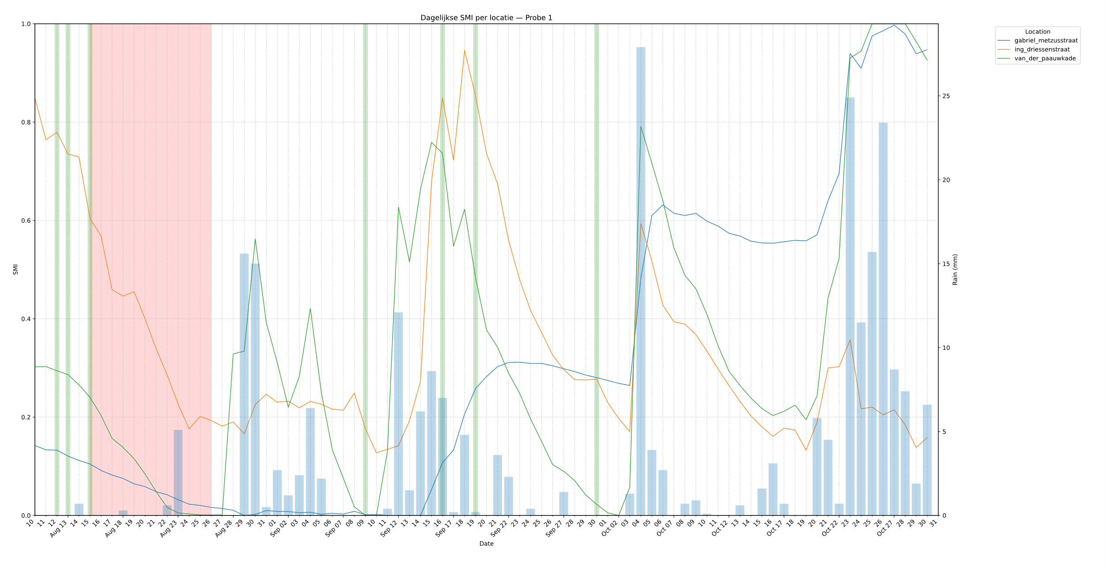
De sensoren op de van der Pauwkade en de Ir. Driessenstraat hebben eenzelfde probleem. Hoewel Vrolijk Groen nauwkeuriger heeft aangegeven wanneer er bewaterd is, is de locatie onbekend. Zo lijkt de Ir. Driessenstraat op 13 en 14 augustus te reageren op een watergift, maar die op 10 september heeft geen effect. De sensor op de van der Pauwkade lijkt alle watergiften te negeren.
Figuur 3: Soil Moisture Index van probe 1 op verschillende locaties. In de blauwe staafdiagram de regenval van die dag. In de groene staafdiagram of er water is gegeven door De Heer. In het rode vlak de periode dat er is gewaterd door Vrolijk Groen.

Model trainen op onvoorspelbare data
De onvoorspelbaarheid van de reactie op regen en de onvolledigheid van de watergiftendata maakt het moeilijk om een model te trainen dat toekomstige grondvochtwaarden moet gaan voorspellen. In de praktijk is het namelijk duidelijk dat als het regent, de grond nat wordt. Op het moment lijken sensoren echter ad random en los van elkaar te kunnen besluiten om een bui te negeren, of juist in waarde te kunnen stijgen zonder dat daar in de data aanleiding toe lijkt te zijn. Met dit soort vervuilde data waar veel onbekende variabelen meespelen is het moeilijk om een krachtig voorspellend model te trainen. Dit wordt geïllustreerd in figuren 4 en 5.
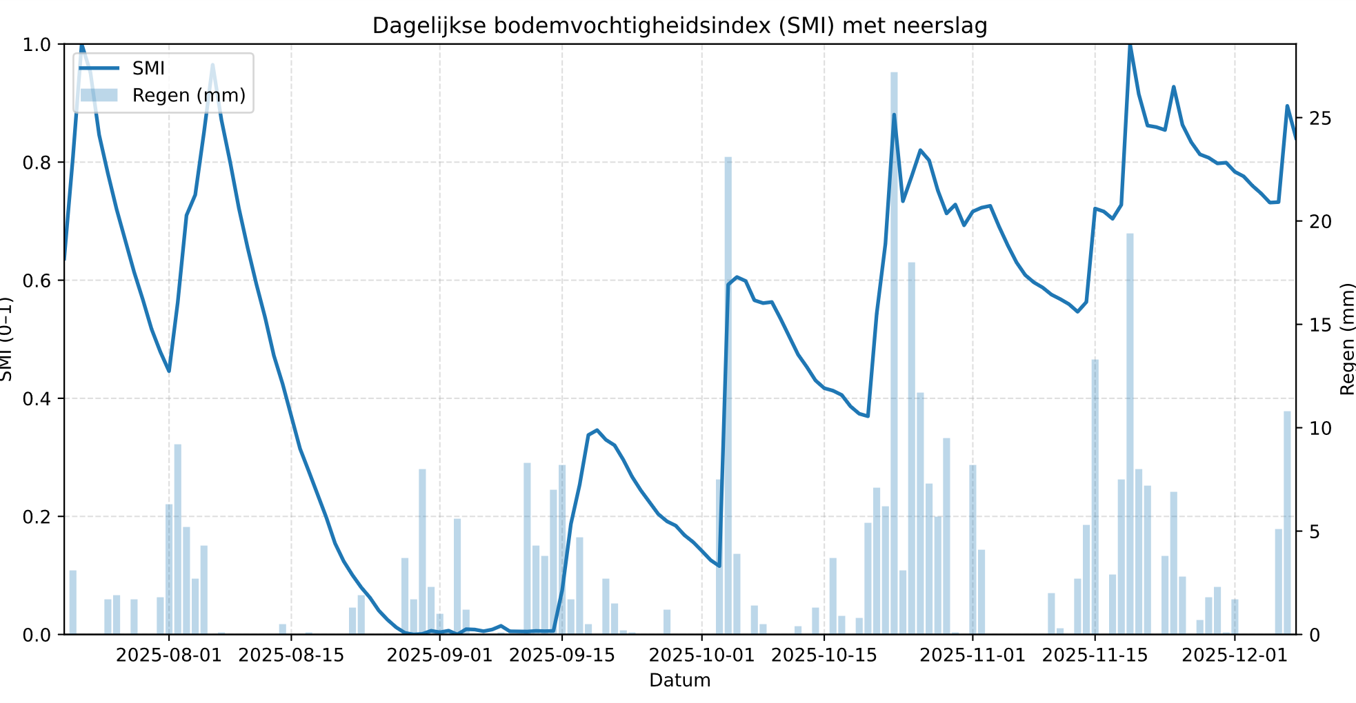
Figuur 4: SMI waardes van de sensor in park De Put. In het blauwe staafdiagram de regenval.
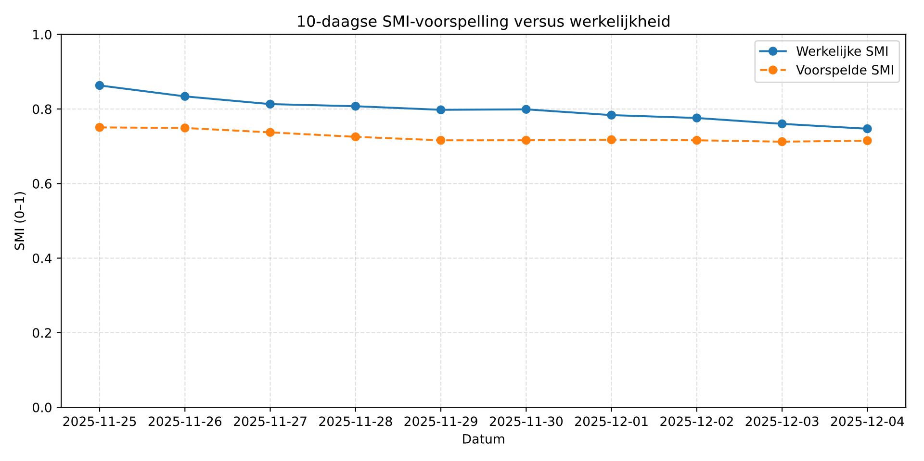
Figuur 5: De voorspelde SMI tegenover de werkelijke SMI voor park De Put, op basis van de weersvoorspelling van die periode.
In figuur 5 is de voorspelling te zien die het huidige model maakt voor Park de Put, uitgezet tegen de werkelijk gemeten waardes voor die tijd. Te zien is dat het model redelijk in de buurt zit, maar vergeleken met de werkelijke waardes een vrij vlak verloop toont. Ook onderschat het model consistent de werkelijke SMI, maar deze observatie is niet te generaliseren naar andere sensoren waarvoor het model voorspelt.
De vlakheid van het model kan verklaard worden aan de hand van de data. In figuur 4 is namelijk te zien dat de grond uitdroogt, ook in periode van regenval. Andere dagen van regen hebben dan weer een sterk stijgend effect. Hierdoor wordt het voor het model lastig om in te schatten of een dag regenval zal resulteren in een stijgende of dalende relatieve permittiviteit, en komt de voorspelling hier ergens tussenin te liggen.

Mogelijk effect van begroeiing
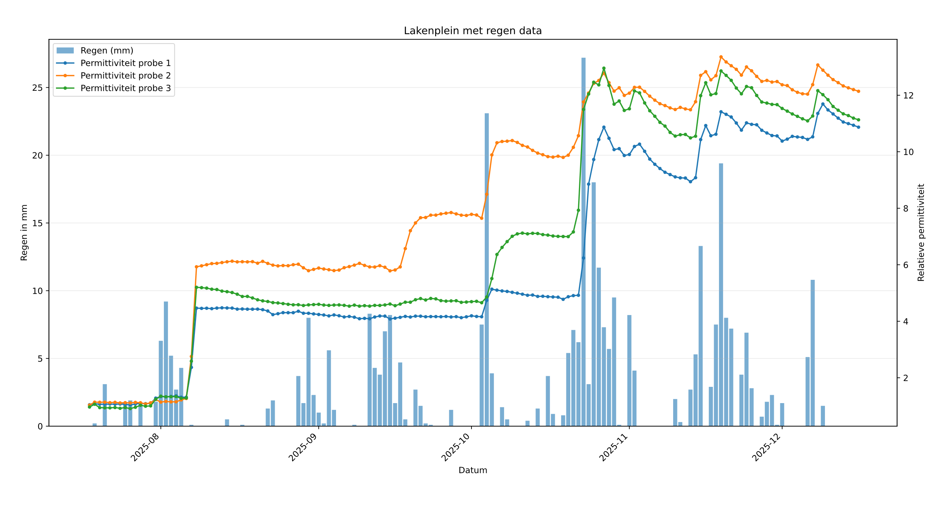
Figuur 6: Revatieve permittiviteit van de drie probes van de Lakenplein sensor. In het blauwe staafdiagram de regenval.
Sensor 1200 te Lakenplein, is zo geplaatst dat probe 1 dicht bij een boompje ligt naast een struikje die nog een beetje zal overwoekeren. Probe 2 ligt buiten het plantsoentje in de volle zon waar de grasmat begint. Nummer 3 ligt onder de woekerplanten. Allen liggen op 30cm diep. De sensorbehuizing ligt bovenop probe 3.
Het idee achter de plaatsing van deze sensor is dat het effect van verschillende soorten begroeiing gemeten kan worden over de seizoenen heen. Deze data wordt waardevoller naarmate de sensor meer data stuurt, maar er lijken al enige conclusies getrokken te kunnen worden. Zo lijkt het dat probe 2, geplaatst buiten de begroeiing, sterker reageert op regenval totdat de grond verzadigd is. Dit is te zien eind september en begin oktober in figuur 6.

3.2 Aanbevelingen
Door de hiervoor beschreven ogenschijnlijke willekeurigheid van de data zijn de aanbevelingen van fase 2 talrijker dan de conclusies uit de data. Hieronder de aanbevelingen in aflopende prioriteit. Veel van deze aanbevelingen kunnen wel gelijktijdig geïmplementeerd worden.

Verklaring van sensorwaarden
De belangrijkste focus van de volgende fase moet zijn om te verklaren waarom de verschillende sensoren zo sterk variëren in hun reacties op regen. Mogelijke factoren hierin zijn de grondsoort, of de regen de sensoren al dan niet bereikt, of simpelweg onbetrouwbaarheid van de sensoren. Zodra hier de verklarende factor of factoren is gevonden kan dit gebruikt worden in het voorspellende model, en is de verwachting dat dit het model vele malen nauwkeuriger maakt.
Om tot deze verklaring te komen is het nodig om een of meerdere sensoren te plaatsen daar waar de verantwoordelijke voor de sensordata gemakkelijk de omstandigheden rond de sensor kan bijhouden. Dit kan bijvoorbeeld zijn in een plantsoen in de buurt van diens woning of werklocatie. Mocht daar gezien worden dat de grond na een hevige regenbui doordrenkt is, maar de sensor dit niet laat zien in zijn waarden, dan is dit waardevolle informatie. Eveneens kan het zijn dat de data aangeeft dat het heeft geregend, maar er op de specifieke locatie van de sensor niets is gevallen.

Bewateringsdata ontvangen
Zoals eerder beschreven zijn er een aantal belangrijke redenen die het een prioriteit maken om data op te halen over de momenten en plekken waar er gewaterd wordt door de verantwoordelijke partijen. Het was in fase 2 lastig om deze data op te halen bij deze partijen omdat zij deze niet gereed hadden, en hun werkwijze niet was ingesteld op het verzamelen van deze data. Door in een volgende fase direct met de verantwoordelijke partijen in gesprek te gaan nog voordat er gewaterd gaat worden kunnen deze problemen hopelijk verholpen worden.
In overleg kan een werkwijze opgesteld worden die tot de volgende data komt:
- Waar ligt de sensor? Dit is belangrijk voor de waterende partijen om te weten.
- Waar wordt er water geven? Het liefst sluit dit zo nauw mogelijk aan op de locatie van de sensor. Waar mogelijk wordt er aangegeven of het specifieke perkje met de sensor water heeft gekregen op een specifiek moment. Dit kan echter ook de data beïnvloeden doordat er onbewust meer water wordt gegeven op het moment dat bekend is dat er een sensor ligt.
- Wanneer wordt er water gegeven? De sensoren versturen in principe elke 4 uur data, en in het ideale geval wordt dus ook op het uur nauwkeurig genoteerd wanneer er gewaterd is. Hiervoor is wel nodig dat ook de specifieke locatie van de sensor bekend is tijdens het wateren. Aangezien de uiteindelijke data-analyse op dagniveau wordt gedaan wordt sterk aangeraden geen lagere nauwkeurigheid te kiezen dan dat.
- Waarom wordt er water gegeven? Zoals eerder beschreven wordt de aanname gedaan dat de eerste keer dat er wordt gewaterd, dit komt omdat de verantwoordelijke partij aan de planten ziet dat het nodig is. Om deze aanname te valideren en om andere redenen voor bewatering in kaart te brengen moet deze vraag ook beantwoord worden per bewateringsmoment.
- Hoe wordt er water gegeven? Als de methode van watergeven bekend is, dan kan deze uiteindelijk vergeleken worden met de mate waarin de watergift de grondvochtigheid heeft verbeterd. Met deze data kan het bewateringsproces verbeterd worden.
Hoe deze werkwijze er in de praktijk uitziet zal in volgende fases projectmatig bepaald moeten worden in samenwerking met de verantwoordelijke partijen en de gemeente Leiden. De verwachting is dat door alle betrokken partijen mee te nemen in dit proces, de uiteindelijk bereikte werkwijze tot data van hogere kwaliteit leidt.

Plaatsing en herplaatsing van de sensoren
Een sensor wordt als bruikbaar gezien als deze een langere periode aan aaneengesloten data heeft kunnen versturen vanaf het moment van plaatsing, en er minstens 1 datapunt is per dag. Op het moment zijn er 24 sensoren zichtbaar op het Quantified dashboard, waarvan 19 bruikbaar. Van deze 19 zijn er nog 3 drie die recentelijk een verstoring in hun data hebben gehad, waardoor zij niet zijn meegenomen in de data-analyse voor deze fase.
Het blijft een inherente kwetsbaarheid van de manier waarop de sensor geplaatst moet worden dat de sensor makkelijk ontwricht raakt. Dan wel door iets of iemand die de sensor meeneemt, dan door onderhoud aan het plantsoen waarin deze is geplaatst. Soms betekent dit dat de sensor geheel verloren gaat, maar ook in het beste geval verstoren dit soort evenementen de homogeniteit van de data wat verdere analyse bemoeilijkt. Een manier om dit aan te pakken is wellicht om een markering te plaatsen waar de sensor ligt, zodat hier voorzichtiger mee omgegaan wordt. Dit helpt ook met het volgende punt van vindbaarheid.
Sinds de vorige fase is de vindbaarheid van de sensoren sterk verbeterd. De locatie van de sensor wordt sinds fase 2 vastgelegd met GPS, met foto’s, en met een afstandsmeting tussen een markant punt en de locatie van de sensor. Ook is meer rekening gehouden met begroeiing die de sensor na een periode van groei onvindbaar maakt.
Een aantal van de sensoren geplaatst in fase 1 is op het moment zeer moeilijk vindbaar, en sommigen van deze sensoren hebben ook een zeer lage datafrequentie. Hierdoor zijn ze niet bruikbaar. Voor de volgende fase wordt aangeraden dat deze sensoren in kaart worden gebracht, en herplaatst worden naar de nieuwe protocollen zoals gebruikt in fase 2.

Server en database opzetten
Zoals beschreven onder “Nauwkeurigheid van het weerbericht” is het handig om een historische dataset te maken van weersvoorspellingen om zo tot de nauwkeurigheid van meteoservers weersvoorspelling te komen. Dit vraagt om het dagelijks ophalen van data, wat het beste gedaan kan worden door een server.
Een aantal bijkomstige voordelen van het werken in de cloud zijn als volgt:
- De opslag van data is niet langer verbonden aan het GitHub account van de verantwoordelijke werknemer, en is zodoende robuuster.
- Het wordt makkelijker om het project over te dragen of uit te bereiden.
- De monitoring van de data kan strakker gedaan worden. Op het moment geeft het Quantified dashboard de mogelijkheid om een mail te ontvangen op het moment dat een sensor een periode geen data heeft verstuurd. Dit houdt echter geen rekening met gevallen zoals het opgraven en herplaatsen van een sensor door een buitenstaander. In dit geval zou er namelijk wel data worden verstuurd, maar is de data niet langer bruikbaar. Met het gebruik van een server zou dagelijks getest kunnen worden of de data zich nog naar verwachting ontwikkelt.

Netwerk van sensoren uitbreiden
Op het moment worden de watergiften geregeld door losse partijen, die elk hun eigen gebied onderhouden voor de gemeente Leiden. De visie van dit project is om uiteindelijk in elk van deze gebieden een netwerk van sensoren te hebben dat de grondvochtigheid meet. Als een bepaald percentage sensoren in dit netwerk aangeeft dat de grond te droog wordt, krijgt de partij verantwoordelijk voor dat gebied een signaal om een bewateringsronde te starten.
Zoals aangeven onder “Het effect van de seizoenen op de fit van de data” kan de datakwaliteit vooral verbeterd worden door meer sensoren aan te schaffen, en niet zozeer door het langer gebruik van dezelfde sensoren.
Vanwege deze twee redenen wordt het uiteindelijk nodig om extra sensoren aan te schaffen. Aangezien er genoeg andere punten zijn waar in de komende fases aan gewerkt kan worden, heeft deze aanbeveling een lage prioriteit. Dit wordt een actiepunt op het moment dat deze data gedreven methode in gebruik genomen wordt.

De relatieve permittiviteit is de maatstaf voor de kracht van het elektrisch veld dat opgeslagen kan worden in een materiaal, relatief aan een vacuüm. In water kan een krachtig elektrisch veld opgeslagen worden, en heeft zodoende een hoge relatieve permittiviteit. Veel hoger dan anderzijds droge grond. Hierdoor kan relatieve permittiviteit gebruikt worden als een maatstaf voor de hoeveelheid water in de grond. Deze waardes kunnen echter niet vergeleken worden tussen verschillende grondsoorten.

